Nikola Tesla

www.maturski.org

SADRŽAJ:
Uvod 5
I Biografija
- Djetinjstvo 7
- Školovanje 7
- Zaposlenje 8

- Budimpešta 8
- Pariz 9
- New York 9
- Colorado Spring 9
- Povratak u New York 10

- Posljednji dani 10
- Svjedočanstva 11

II Stvaralaštvo
- Prvi izumiteljski napori 13
- Rat struja 14
- San jednog genija 17
- Najznačajniji izumi 18
- Istraživanja na polju struja visokoih frekfencija 23

- Colorado Spring 23
- Long Island 24
- Sudbina labaratorija 25

III Nagrade i počasti
- Tesla kao mijerna jedinica 27
- Trinaest puta počasni doktor nauka 28

IV Dodatak
4.1 Patenti Nikole Tesle izdati u SAD-u 30

Zaključak 33
Literatura 34

I Biografija

1.1 Djetinjstvo
Nikola Tesla rođen je u Smiljanu 10. srpnja 1856. godine. Rođen je u ponoć, a nad Smiljanom su te noći sijevale munje koje će kasnije Teslu zaokupljati cijeloga života. Njegov otac Milutin bio je svećenik Srpske pravoslavne crkve, a majka Đuka (rođena Mandić) bila je kućanica, ali veoma darovita, spretna, vrlo inteligentna, ali bez formalnog obrazovanja.
Po Teslinom kazivanju, njegova se obitelj ranije prezivala Draganić. Jedna je spekulacija da Tesle nose prezime po rimskom naselju Tesleum koje se nalazi blizu mjesta Raduč, rodnog mjesta Nikolinog oca, a druga je predanje u obitelji da su članovi jedne grane obitelji dobili nadimak "Tesla" zbog njihove naslijedne osobine koju su skoro svi imali, a to su vrlo široki istureni prednji zubi, koji su izuzetni sličili na istureno sječivo drvodijeljnje sjekire - tesle.
Čuven je jedan od njegovih prvih eksperimenata - Skok s krova roditeljske kuće pomoću kišobrana (padobrana) koji je umalo završio tragično. Zabavljao se izrađivajući igračke tehničkog sadržaja. Na seoskom potoku Vagancu, izradio je mlinsko kolo te vatrogasnu štrcaljku, tj. dovodnu cijev koja je štrcala vodu iz potoka. A prvi Teslin izum motora: "...16 hrušteva vrtjelo je papirni propeler!" Sam Tesla o poticaju za to kaže: "...izgledalo je da sam radio pod prvim instinktivnim impulsom koji me je kasnije potpuno zaokupio - iskoristiti prirodnu energiju da bi služila čovjeku. To sam učinio uzevši za medij hrušteve, koji su u mom kraju bili prava pokora. Nataknuo bih četiri hrušta na križić. dobivajući tako priličnu snagu."

1.2 Školovanje

Svoje školovanje započinje u rodnom Smiljanu u njemačkoj osnovnoj školi, a nastavlja ga u Gospiću, gdje završava osnovnu školu, a zatim i nižu realnu gimnaziju u Rakovcu kod Karlovca. Višu realnu gimnaziju polazi u Karlovcu (1870-1873). Nakon gimnazije se vraća kući i teško obolijeva od kolere, bolesti nečiste vode i općenito prljavštine. Boluje 9 mjeseci i često lebdi između života i smrti. Bolest mu je potpuno obilježila život. Prvo, zbog nje otac pristaje da Nikola ne treba biti svećenik te pristaje da ga pošalje na tehničke škole. I drugo, odboj od prljavštine i strah od ponovnog oboljevanja pratiće Nikolu čitav život.
Studira tehniku na Visokoj tehničkoj školi u Grazu, ali je napušta prije ispita na trećoj godini te nikada ne završava studij. Po nekim izvorima Tesla godine 1880. u Pragu sluša predavanja na Karlovu Sveučilištu, ali ga se u tamošnjim službenim registrima ne može naći.
Sam za sebe je tvrdio da nije izumitelj nego otkrivač stvari koje postoje u prirodi oko nas. A svoj uspjeh u otkrivanju pripisivao je svojoj urođenoj sposobnosti nevjerovatne vizualizacije stvari, procesa i događaja. Sve svoje eksperimente bi razvio i izveo u cijelosti najprije u svojoj glavi, a nakon što bi ih uspješno završio proveo bi ih u „našem" svijetu. Pričao je da je tu sposobnost imao od malih nogu i da je bila tako jaka, da ponekad nije znao razlikovati svoje imaginacije od stvarnosti. Pa je morao rukom prelaziti ispred očiju da se uvjeri da li to što vidi jest realnost ili njegova imaginacija.
Istraživačku i pronalazačku crtu naslijedio je od majke, no obrazovanje koje je dobio od oca bilo je od velike pomoći. Sastojalo se iz raznih vježbi, poput pogađanja tuđih misli, pronalaženja grešaka u načinu izražavanja, iz ponavljanja dugih rečenica ili računanja napamet. Ti svakodnevni zadaci imali su za cilj pojačati pamćenje i prosuđivanje, a naročito razvijanju kritičkog i analitičkog pristupa.

X zrake-Tesla je otkrio X zrake prije Rontgena. Međutim, požar u kojem je 1895. izgorio cijeli njegov laboratorij spriječio ga je da to otkriće do kraja razvije.
E/ekfron-Tesli, kako se čini, pripada i otkriće elektrona, jedno od najvažnijih u povijesti znanosti uopće, no ono je pripisano J. J. Thomsonu.
Radio-Tesla je prvi uspješno (i to javno) eksperimentirao s radiotelegrafijom. No, njegov pomoćnik (tj. naučnik) G.Marconi otišao je od njega, te sam počeo provoditi pokuse sa radiotelegrafijom. Naravno temeljeći se na znanju koje je priskrbio radeći sa Teslom. Međutim, nakon što je Marconi uspostavio vezu između Europe i Amerike, to je otkriće pripisano njemu. Kada je saznao da je Marconi dobio Nobela, prokomentirao je to u svom stilu - pustite Marconija, dobar je on momak, u svom radu koristi najmanje 16 mojih patenata. Tesla je, doduše, dobio sudski spor protiv Marconija, ali je Marconi (baš kao i Rontgen i Thomson) dobio - Nobelovu nagradu.
Patentirao je 272 patenta u 25 zemalja, a samo u SAD 112 pronalazaka. Njegova pisana ostavština ima 70.000 do 100.000 stranica. Jedan njezin dio, nažalost, čuva američki FBI te je i dalje, zbog nacionalne sigurnosti, strogo čuvana državna tajna. Tesla je imao veoma mali broj bliskih prijatelja. Među njima bili su pisci Robert Underwood Johnson, Mark Twain i Francis Marion Crawford.
Velika Teslina zasluga je uvođenje izmjenične struje u široku uporabu. Njegovi izumi zasnivani na izmjeničnoj struji postali su temelj cijelom daljnjem razvoju elektrotehnike. Ostvario je oko tisuću pronalazaka i patenata - pronašao indukcijski motor, trofazni sistem za prijenos električne snage, generator i transformator za struje visoke frekvencije (Tesline struje) i dr. Tesla je bio također jedan od pionira radio-tehnike: otkrio je sistem za bežično upravljanje i davanje znakova na daljinu, pronašao je novi sistem osvjetljenja, konstruirao je visokofrekventne alternatore kao osnovu emisionih radio-stanica, proizveo je neprigušene elektromagnetske valove, otkrio je i patentirao princip rezonancije za radio-veze, izložio ideju o interplanetarnim telekomunikacijama pomoću ultrakratkih valova, a zamislio je u cjelini radarski sistem. Tesla je, zapravo, otac Interneta, daljinskog upravljanja, krstarećih raketa, u korijenu američkog programa "rat zvijezda" njegova su otkrića, u njegovim vizijama bili su vlakovi koji lebde na elektromagnetskom polju, televizor, avioni koji okomito polijeću...

1.3. Zaposlenje 1.3.1 Budimpešta
Nakon (nesvršenog) studija, odlazi u Budimpeštu i zapošljava se u Centralnom telegrafskom uredu Ugarske i sudjeluje u izgradnji prve telefonske centrale u tom gradu, te dvije godine radi na širenju telefonske mreže.
Za povijest elektrotehnike značajno je da tamo dolazi do otkrića rotirajućeg magnetnog polja u februaru 1882. godine.
Do Teslina otkrića rotirajućeg magnetnog polja elektrotehnika se koristila samo strojevima istosmjerne struje, a tek je rješenjem ovog problema koji ga je dugo vremena zaokupljao otvorio mogućnost izrade motora izmjenične struje, a samim tim i njenu široku primjenu.
Ovo genijalno Teslino otkriće temelj je tehnike izmjeničnih struja koje i danas u njegovom sistemu proizvodnje, prijenosa i uporabe električne energije prevladavaju u svijetu.
1.3.2 Pariz
Nakon Budimpešte zaposlenik je Edisonove tvornice (Continental Edison Company) u Parizu. Godine 1883. na zadatku u Strasbourgu izvan radnog vremena otkriva rotirajuće magnetno polje i konstruiše prvi indukcijski motor.
Prvi svoj izmjenični elektromotor (dvofazni) izradio je Tesla u Strasbourgu i na svoj 27. rođendan 10.07.1883. demonstrirao je njegov rad u svom laboratoriju. Koristeći se faznim pomakom kod dvofazne struje, "kašnjenjem" jedne faze za drugom, Tesla je proizveo elektromagnetsko polje čiji smjer sjevera nije konstantan nego se mijenja u jednom kružnom ciklusu - rotira. Danas se 90% svih elektromotora u svijetu koriste za svoj rad sa Teslinim rotirajućim magnetnim poljem.
1.3.3 NewYork
Godine 1884. u julu odlazi u SAD gdje se, na preporuku, zapošljava u sjedištu Edisonove kompanije. Edison je Tesli obećao 50.000 USD za unaprijeđenje rada njegove centrale, no kada je Tesla uspješno obavio zadatak, Edison izbjegava isplatu riječima: Kad postaneš pravi Amerikanac znat ćeš prepoznati američki vic. Šokiran i razljućen Tesla odmah daje otkaz.
Nakon Edisona dvije je godine radio obične poslove poput kopanja kanala, a 1887. osniva vlastiti laboratorij. Te i iduće godine dolazi do nekih od svojih najvažnijih otkrića: višefazni sistem izmjeničnih struja, jednofazni i višefazni elektromotor, višefazni transformator i još 20 drugih.
Nakon tih izuma došlo je do pravog „rata" između Tesle i Edisona, odnosno Teslina koncepta izmjenične struje i Edisonova istosmjerne.
Tesline patente otkupljuje poznati američki tvorničar, i sam izumitelj, George Westinghouse, koji će projektom rađenim na osnovi Teslinih pronalazaka pobijediti na natjecanju za izgradnju najsavremenije i najveće hidrocentrale toga vremena -hidrocentrale na slapovima Nijagare koju su i izgradili 1888.godine. Na pragu elektrane generatori su davali napon od 2200 volti. Ova centrala, prva savremena hidroelektrana u historiji, označava veliku pobjedu Teslina sustava izmjenične struje, koji, za razliku od Edisonova, omogućava prijenos velikih količina električne energije na daljinu. 1893. godine na Svjetskoj izložbi u Chicagu pokusom s metalnim jajetom Tesla je na popularan način demonstrirao jedan od učinaka rotirajućeg magnetskog polja,postavivši metalno jaje da se rotiraju ći uspravi na svoj vrh.
1.3.4 Colorado Spring
Možda najvažnije eksperimente Tesla je obavio 1899. u Colorado Springsu gdje je proučavao visokonaponske visokofrekventne struje, istraživao bežičnu telefoniju, bežični prijenos energije - tom je prilikom palio javnu rasvjetu u udaljenim mjestima usred bijela dana, a da do danas vjerojatno nikome nije jasno kako - i dokazao da je Zemlja provodnik. Također je upalio 200 sijalica koje nisu bile povezane žicom na udaljenosti od 40 kilometara, a koje su svaka pojedinačno osvijetljavale krug od 41 metra oko sebe. U Colorado Springsu, gdje je boravio od maja 1899. do rane 1900., Tesla je došao do vjerovatno svog najvećeg otkrića - stacionarnih valova. Pomoću ovog otkrića dokazao je da Zemlja može poslužiti kao provodnik i može reagirati kao muzička viljuška na električne vibracije na određenoj frekvenciji.

1.3.5 Povratak u New York
Nakon povratka Tesla želi izgraditi sličan toranj na Long Islandu koji bi postao prva radio stanica na svijetu, pri čemu moli bankara-milijunaša J.P.Morgana da mu sufinansira rad. No, kada je ovaj saznao da Tesla radi na eksperimentu koji bi omogućio bežičan prijenos energije, J.P.Morgan - ponosni vlasnik mnogih rudnika bakra, odlučio ga je finansijski napustiti. Zbog nastalih finansijskih problema eksperimente je Tesla morao prekinuti. Tesla nikada nije previše držao do novaca, njegov rad mu je bio najvažniji.

1.4 Posljednji dani

Svoje posjlednje godine Nikola Tesla je proveo kao i većinu svog života - radeći. Međutim, i dalje je stanovao u hotelu a od porodice najbliži mu je bio sestrić Sava Kosanović. Čovjek bi pomislio da bi neko kao što je Tesla, koji je toliko učinio za čovječanstvo, bio dovoljno razuman da se obezbjedi za starost. Taj koji tako misli ne zna kakav je Tesla čovjek bio. Njemu je sve drugo bilo preče od novca. On je bio taj koji se odrekao nadoknada na koje je po ugovoru sa Vestinghausom imao prava. Te nadoknade nisu bile nimalo naivne svote. Danas bi procenat tih nadoknada, koje je trebao da dobija na osnovu prava na patente, mogao da izgradi ogromnu finansijsku imperiju. Međutim, čak i kada je u poznim godinama svog života ostao bez sredstava za život teško su ga ubijedili da prima skromnu penziju od jugoslovenske vlade. Bio je isuviše ponosan za tako nešto.
Ipak, Tesla nije klonuo duhom i nije se isključivao iz javnog života. Koristio je pojedine prilike u kojima se obraćao javnosti, prije svega jugoslovenskoj. Iskreno i javno se zalagao za zajedništvo Srba, Hrvata i Slovenaca kako u domovini tako i u Americi. Drugi Svetski rat je počeo kada je Tesla imao osamdeset i tri godine. Naučnik je tada svoju intelektualnu snagu usmjeravao ka angažovanosti oko međunarodnih političkih problema. Aprila 1942. se preko Save Kosanovića obratio javnosti pismom "Mojoj braći u Americi". U pismu je pozvao sve jugoslovenski orjentisane narode u Sjedinjenim državama da se odazovu pozivu predsednika Ruzvelta da bi se ispunio ratni plan proizvodnje. Apel je naišao na odziv i podrsku svih ljudi kojima je bio upućen. Te iste 1942. godine Tesla se poslednji put pojavio u javnosti. Naime jugoslovenski kralj Petar II Karađorđević je juna te godine bio u Vašingtonu u posjeti američkom predsjedniku, tražeći pomoć za borbu protiv okupatora. Kako je želio da se sretne sa Teslom otputovao je u Njujork gdje je Društvo američkih prijatelja Jugoslavije kralju priredilo prijem. Tesla je bio pozvan, ali nije mogao da dođe zbog bolesti. Zato je kralj došao u njegov apartman u hotel Njujorker. Nakon posjete mladi kralj je u svom dnevniku napisao da su Tesline riječi bile dirljive i da su obojica plakali. Nakon toga Tesla je ostao potpuno sam sa svojim spisima.
U sobi 3327 na 33 sptratu hotela "Newyorker" u New Yorku 7.siječnja 1943. oko 22 sata i 30 minuta, u osamdeset šestoj godini Teslin životni put se završava, od posljedica srčanog tromba. Par dana po Teslinoj smrti, Informacioni centar Jugoslovenske kraljevske vlade izdao je saopštenja o smrti dajući sažet prikaz Teslinih dostignuća i protokol službe i sahrane.
Tim povodom, gradonačelnik New Yorka La Guardija je rekao: "Nikola Tesla je umro. Umro je siromašan, ali je bio jedan od najkorisnijih ljudi koji su ikada živjeli. Ono što je stvorio veliko je i, kako vrijeme prolazi, postaje još veće". Tesla je rođen u 19. stoljeću, umro je u 20., no mnogi smatraju da je 21. stoljeće Teslino.
1.5 Svjedočanstva
Posmrtni ostatci Nikole Tesle prenijeti su na groblje Kempbel. Protokol je predvideo da se opelo održi 12. januara u katedrali Sv. Jovana Bogoslova. Biskup Mening je održao uvodnu i posljednju molitvu na engleskom jeziku. Opelo je u ime Srpske pravoslavne crkve i odsutnog vladike Dionisija, poglavara SPC u SAD, nastavio na srpskom jeziku prota Dušan Šukletović, stariješina hrama Sv. Save u njujorškoj parohiji. Ožalošćeni članovi porodice, prisutni na sahrani, bili su Sava Kosanović i Nikola Trbojević.
Nekoliko dana kasnije Teslini posmrtni ostatci su kremirani. Urna sa pepelom ovog velikog naučnika je 1957. godine prenesena u Beograd nakon čega je, po želji Tesline familije i konsultacija sa profesorom Veljkom Koraćem, smještena u muzej Nikole Tesle gdje se i danas nalazi.
Slika 1. Urna sa posmrtnim ostatcima velikog naučnika nalazi se u Muzeju Nikole Tesle u Beogradu

II Stvaralaštvo

2.1 Prvi izumiteljski napori

Nikola Tesla se još kao dječak isticao svojim maštovitošću i snalažljivošću. Do svoje šeste godine već iza sebe imao mnoštvo „izuma" , kojima je uspijevao zadiviti svoje vršnjake, pa evo jedne takve situacije ispričane od samog Tesle: „Jedan od drugova sa kojima sam se igrao je došao do pribora za pecanje, što je izazvalo pravo uzbuđenje u selu i sledećeg jutra su svi krenuli u lov na žabe. Jedino sam ja ostao sam i napušten, pošto sam se posvađao sa tim dečakom. Nikada ranije nisam video pravu udicu i zamišljao sam je kao nešto čudesno, nešto što ima naročita svojstva i očajavao sam što i ja nisam sa ostalima. Nužda me je naterala, pa sam nekako pribavio komadić neke gvozdene žice, pomoću dva kamena zašiljio sam vrh na jednom kraju, savio žicu u odgovarajuci oblik i pričvrstio je za jak kanap.
Potom sam isekao dugačak štap, našao nekoliko mamaca i sišao do potoka gde je bilo mnoštvo žaba. Ni jednu nisam uspeo da ulovim, i skoro sam se obeshrabrio, kada mi je sinula ideja da praznu udicu zanjišem ispred žabe koja je sedela na panju. U početku se malo uplašila ali malo - pomalo, oči su joj se zakrvavile, žaba se nadula, i udvostručila svoju veličinu i proždrljivo zagrizla udicu. Odmah sam je izvukao. Ponovio sam isti postupak više puta i metod se pokazao nepogrešivim. Kada su moji drugovi, koji uprkos dobroj opremi , ništa nisu ulovili, došli do mene, pozeleneli su od zavisti. Dugo sam čuvao svoju tajnu i uživao u monopolu, dok konačno nisam pred božićnim raspoloženjem popustio. Posle toga svaki dečak je mogao učiniti isto, pa je sledeće leto bilo katastrofalno za žabe."
Pravio je razne igračke, od mačeva, preko raznih pucaljki, ali te njegove igracke su mu donosile samo batine, i bile krive za mnoge razbijene prozore i unistene ljetine.
Međutim, jednom je i kao mali postao slavan u ocime odraslih.
"Jedan preduzimljiv, mlad trgovac osnovao je vatrogasnu brigadu. Kupljena su nova vatrogasna kola, nabavljene uniforme i uvežbani ljudi za rad i za paradu. Na kolima je u stvari bila pumpa na kojoj je radilo šesnaestoro ljudi i bila je divno ofarbana crvenom i crnom bojom. Jednog popodneva organizovana je javna proba i mašina je transportovana do reke. Celokupno stanovništvo je došlo da prisustvuje velikom spektaklu. Po završetku svih govora i ceremonija izdata je komanda da se pumpa voda, ali iz cevi nije potekla ni kap. Profesori i stručnjaci su uzalud pokušavali da pronađu u čemu je problem. Neuspeh je bio potpun kada sam ja stupio na scenu. Moje znanje o mehanizmu nije bilo nikakvo, a gotovo isto toliko malo znao sam o vazdušnom pritisku ali instiktivno sam se setio usisne cevi u vodi i shvatio da je ona zapušena. Kada sam ugazio u reku i oslobodio cev, voda je pojurila iz nje i pokvasila mnoga nedeljna odela. Ni Arhimed (Archimedes) koji je trčao go kroz Sirakuzu i iz sveg glasa vikao "Eureka", nije ostavio veći utisak od mene. Nosili su me na ramenima i bio sam junak dana.

Slika 2. Teslina kuća u Gospiću
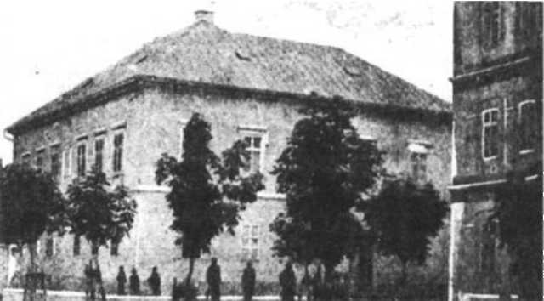
I na kraju još jedan zanimljiv junački pohod Nikole Tesla, zbog koga je njegov amidža prestao pričati s njim, iako je bio još dječak.
"Evo, spomenuću jedno od mojih junačkih dela sa tim antičkim ratnim oružjem koje ce se čitaocu učiniti gotovo neverovatnim. Vežbao sam dok sam se šetao sa ujakom pored reke. Sunce je bilo na zalasku, a pastrmke su bile razigrane i s vremena na vreme poneka bi iskočila iz vode, a njeno svetlucavo telo bi se oštro ocrtalo na isturenoj steni na drugoj strani obale.
Naravno, svaki bi dečak mogao da pogodi ribu pod takvim uslovima, ali sam ja preuzeo na sebe teži zadatak i do najsitnijih pojedinosti ispričao ujaku šta smeram. Nameravao sam da iz praćke hitnem kamen tako da pogodim ribu, pribijem je uz stenu i presečem nadvoje. Rečeno - učinjeno. Ujak me je pogledao preplašeno i uzviknuo gotovo van sebe: "Vade retro Satanas!" i tek posle nekoliko dana je ponovo progovorio sa mnom." Ovo su samo tri primera od mnogih, ali i oni su dovoljni da pokažu da nije bilo izumiteljskog instikta u Tesli, on ne bih ovo mogao da ispričam jer ne bih bio među živima...

2.2 Rat struja

Krajem XIX vijeka počela je šira upotreba električne energije. Iako je u to vrijeme bila novi fenomen, njene pogodnosti su privlačile sve veći broj potrošača. Uporedo sa širenjem električnih mreža povećavao se i broj problema vezanih za njen prenos i distribuciju.

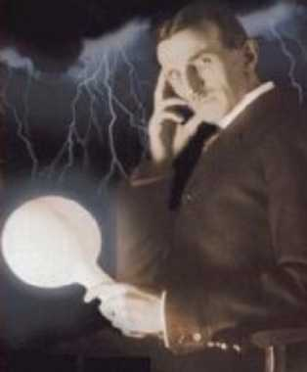
Slika 3. Nikola Tesla
Problemi su proizilazili iz činjenice da je u upotrebi bila jednosmjerna struja (DC-direct current) koja je imala svoje mahane. Na električnim vodovima dužina i od samo jednog kilometra padovi napona su bili preveliki, bilo je velikih gubitaka pri transportu električne energije. Zatim, nije bilo moguće jednim električnim vodom dovesti različite napone do potrošača koji su tako nešto zahtijevali. Na primjer, nekim fabrikama je bio potreban jedan naponski nivo za osvjetljavanje, a drugi za pokretanje motora. To je iziskivalo zasebne vodove, što je pak značajno povećavalo troškove prenosa ovog sve više traženog vida energije.

Usljed novonastalih problema javila su se dva suprotna viđenja rješenja. Na jednoj strani bili su pobornici nastavka korištenja jednosmjerne struje među kojima je bio i Tomas Edison. Njihovo rješenje predviđalo je smještanje proizvodnje blizu potrošača, tako da bi bilo nepotrebno koristiti dugačke vodove. U drugoj grupi inženjera i biznismena, među kojima je bio Nikola Tesla, imali su drugačije mišljenje. Oni su smatrali da je bilo neophodno uvođenje potpuno novog sistema proizvodnje prenosa i distribucije električne energije. Taj sistem, koji su oni zagovarali, zasnivao se na Teslinom polifaznom sistemu naizmjenične struje (AC-alternating current). Ova dva suprotna mišljenja su izrodila sukob koji je u historiju ušao pod nazivom „Rat struja". Taj sukob je od dva saradnika Tesle i Edisona stvorio dva protivnika. Tesla je 1882. godine počeo da radi u Edisonovom ogranku u Parizu. Dvije godine kasnije 1884. po dolasku u Ameriku, Tesla je nastavio rad za Edisona u njegovoj laboratoriji u Njujorku. Iako su im se ideje sukobljavale Tesla je izuzetno cijenio Edisona. Različiti pogledi na budućnost elektrifikacije između ove dvojice genija uslovili su njihov razlaz. Prava je šteta što se to dogodilo, jer ko zna kakve bi se blagodati za čovječanstvo izrodile iz njihove saradnje. Već 1885. dvadesetdevetogodišnji Nikola Tesla osnovao je svoju sopstvenu kompaniju „Tesla Arc Light Co". U svojoj labaratoriji je radio na usavršavanju svojih pronalazaka i na stvaranju novih. Od napuštanja Edisona pa do 1888. godine Tesla je patentirao veliki broj pronalazaka iz oblasti polifaznih struja. Uvidio je da postojeće probleme u prenosu električne energije naizmjenična struja može da riješi, prije svega zbog lahkoće kojom se mogu mijenjati naponski nivoi pomoću transformatora. Takođe pogodnost u distribuciji je bila u tome što se za neku snagu pri velikim naponima imala relativno mala struja, a kako veličina struje najvećim dijelom utiče na gubitke električne energije pri prenosu, ovo je bilo izuzetno povoljno. Tesla je svoja otkrića i saznanja predstavio 16. maja 1888. pred Američkim institutom elektroinženjera, kada je održao predavanje: „Novi sistem motora i transformatora naizmjenične struje". Iste godine Džordž Vestinghaus, i sam pronalazač i preduzetnik, otkupio je Tesline patente u oblasti polifaznih struja, videći u njima rješenje za probleme koji su se javljali pri korištenju jednosmjerne struje. Tesla je napisao: „Džordž Vestinghaus je za mene bio jedini čovek na svetu koji je u datim okolnostima mogao da preuzme moj sistem naizmjeničnih struja i da dobije bitku protiv predrasuda i moći novca. On je bio veličanstveni pionir, jedan od istinskih svjetskih plemića kojim se Amerika može ponositi i kome sijvet duguje beskrajnu zahvalnost." U naredne dvije godine Tesla je uz pomoć Vestinghausovih inžinjera usavršavao svoje patente kako bi ih podesio za praktičnu realizaciju.
Ulaskom u partnerstvo sa Vestinghausom i proizvodnjom generatora i motora naizmjenične struje, nije sve bilo gotovo. Moćna propaganda, kojoj su pobornici jednosmjerne struje pribjegavali, bila je na njihovoj strani. Da bi dokazali da postoji opasnost od naizmjeničnih struja Edison i njegovi saradnici su ubijali naizmjeničnom strujom razne životinje, a ovo je kulminiralo egzekucijom jednog slona. Snimak ovog događaja Edison je prikazivao na skupovima na kojima je govoro protiv naizmjenične struje. Strah od novog i malo poznatog bio je njegov saveznik. Edison je imao obi čaj da kaže da je jednosmjerna struja kao rijeka koja mirno te če i uliva se u okean, a naizmjenična struja kao bujica koja ruši sve pred sobom i plavi preko nasipa. Ipak progresu se nije moglo stati na put. Povodom proslave 400 godina od Kolumbovog otkrića Amerike, u Čikagu je 1893. godine priređena prva sveelektrična svjetska izložba.
Za posao osvjetljavanja su se prijavile Dženeral elektrik (General Electric Company), koja je u međuvremenu preuzela Edisonovu kompaniju i Vestinghausova kompanija.
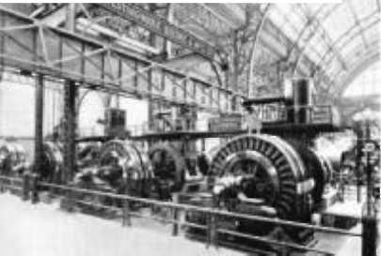Cijena koju je Dženeral elektrik dostavio bila je milion dolara. Najveći troškovi su se odnosili na bakarne provodnike koji bi se koristili za prenos jednosmjerne struje. Njihovu ponudu pokopala je Vestinghausova koja je bila upola manja. Svetsku izložbu je 1. maja 1893. godine svečano otvorio tadašnji američki predsednik Grover Klivlend. Uključivši stotinu hiljada šljaštećih lampi osvijetlio je cijelo sajmište, a prizor koji se tada mogao vidjeti na sajmištu jasno je dao do znanja posjetiocioma da je budućnost elektrike u naizmjeničnoj struji. „Grad svjetla" je bio djelo Tesle i Vestinghausa a napajalo ga je oko devet megavata električne energije dobijene iz generatora takođe smeštenih na sajmu. U Velikoj Hali elektrike Tesla je ponosno prikazao svoj polifazni sistem proizvodnje i prenosa naizmjenične struje. Taj sajam je posjetilo dvadeset sedam miliona ljudi koji su bili svjedoci pobjede Teslinih izuma u
Slika 4. Hala elektrike na Svjetskoj izložbi u Čikagu 1893. gosdine
„Ratu struja".
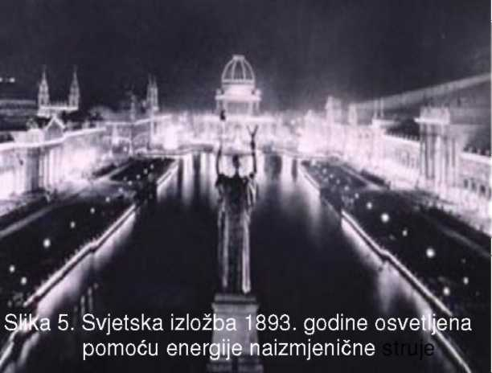
danas uglavnom koristi u automobilima,

Nakon ovog događaja više od osamdeset procenata potraživanih električnih uređaja bili su vezani za naizmjeničnu struju. Od odustajanja od jednosmjerne struje ipak nije u potpunosti došlo. Potrošači koji su bili u mreži jednosmjerne struje koristili su je i dalje, ali su vremenom i oni polahko prelazili na AC sistem. Posljednjih 1600 potrošača, sa Menhetna, isključena su sa DC mreže 2005. godine. Jednosmjerna struja se kao i u mnogim prenosnim uređajima koji zahtijevaju upotrebu električne energije sjmeštene u baterijama. U električnoj mreži, za proizvodnju i distribuciju električne energije, koja čak i danas uzima sve više maha, preovladava upotreba naizmjenične struje. Najveće zasluge za to pripadaju svakako Nikoli Tesli.
2.3 San jednog genija (Nijagarini vodopadi)

Malo je ljudi na ovom svijetu koji se mogu pohvaliti da su u svom životnom vijeku ostvarili zamisli koje su imali u djetinjstvu. Nikola Tesla je jedan od njih. On se još u mladosti istakao bujnom maštom i imao je veoma dobar način sagledavanja problema, ma kakvi oni bili.
Tesla je prvi put čuo za Nijagarine vodopade još u takozvanoj pripremnoj osnovnoj školi koju je pohađao u Gospiću od 1866. do 1870. U toj školi je dobio prva znanja iz oblasti mehanike, koja ga je izuzetno zaiteresovala. Pogotovo je bio zainteresovan za hidrauliku i upotrebu vodenih turbina. O opisu Nijagarinih vodopada, koji je našao u nekoj knjizi, kasnije je zapisao:
„Bio sam očaran opisom Nijagarinih vodopada koji sam pažljivo pročitao - a u mašti sam zamislio veliki točak koji pokreću ovi slapovi. Rekao sam ujaku da ću otići u Ameriku i tamo ostvariti svoj projekat. Trideset godina kasnije, video sam kako se moje ideje ostvaruju na Nijagari i divio se nedokučivoj tajni uma."
Ogroman potencijal, koji ovi vodopadi posjeduju, oduvijek je privlačio ljude da ga iskoriste. Prvi napor ka tome je učinjen još davne 1759. godine kada je izvjesni Daniel Jončers sagradio mali kanal iznad vodopada koristeći ga za pokretanje svoje pilane i tako direktno koristio mehaničku snagu vode. Ipak, sve do 1881. godine, takvi kanali nisu se koristili za proizvodnju električne energije.
Tada je prvi značajni poduhvat elektrifikacije Nijagarinih vodopada izveo Džejkob Šulkof. Pomoću snage prirode proizvedeno je dovoljno električne energije za osvjetljavanje vodopada i obližnjeg sela. Za tu svrhu, odnosno za proizvodnju i prenos, korištena je jednosmjerna struja (DC-direct current), i iz tog razloga je upotreba električne energije ograničena na maksimalne udaljenosti do 3 kilometara od elektrane. Dugo je traženo rješenje ovog problema, a jedno vrijeme je bila aktuelna i nagrada od 100 000 dolara za onog ko bi rješio problem prenosa električne energije na veće daljine. Zahvaljujući Teslinom pronalasku polifaznog sistema naizmjeničnih struja (AC-alternating current), mogućnosti korištenja značajnog potencijala ovog prirodnog rudnika snage su se višestruko povećale.
Sam Tesla je bio mnogo uzbuđen zbog mogućnosti da mu se ostvari san iz djetinjstva. Svom rođaku po majci, Simi Majstoroviću, je u to vrijeme (2. januara 1893.) napisao u pismu:
"Radim da bi uzeli moj sistem motora u velikim transmisijama sile na Nijagari koji se sad izvode, a pun sam nade da hoće."
Te iste 1893. godine poslije Svjetske izložbe u Čikagu, donijeta je odluka o načinu iskorištavanja hidropotencijala Nijagarinih vodopada. To je bila ujedno i odluka kojoj se i sam Tesla nadao. Međunarodna komisija za Nijagarine vodopade, na čijem čelu je bio čuveni fizičar Lord Kelvin, je 1893. godine prihvatila ponude kompanija koje su predložile upotrebu Teslinog polifaznog sistema.
Prva elektrana izgrađena je oko 2.5 kolometara uzvodno od vodopada. Augusta 1895. godine ova elektrana je isporučila prvu električnu energiju do susjednog grada Nijagarini vodopadi. Pravi podvig ovih pionira je zabilježen odmah sljedeće godine. Pošto je Vestinghausova kompanija angažovana na implementaciji sistema prenosa, zasnovanog na sistemu naizmjeničnih struja, uspostavljen je dalekovod do grada Bafala. Udaljenost je bila 35 kilometara od elektrane. Korišteni su transformatori snage oko
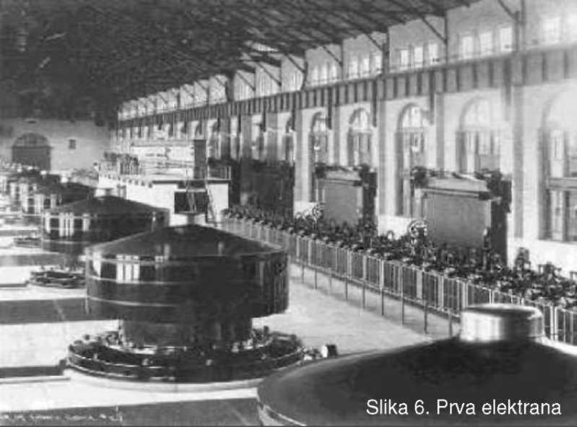
jedan megavat, a napon na dalekovodima je iznosio jedanaest hiljada volti. Šesnaestog novembra 1896. oko ponoći u Bafalu je stigla prva količina električne energije. Ovo je predstavljalo prvi prenos električne energije na daljinu u komercijalne svrhe. Prvu snagu isporučenu Bafalu, 750 kilovata, dobila je gradska železnička kompanija, ali je ubrzo lokalna električna kompanija dobila pet puta veće porudžbine od stanovnika Bafala.
Broj generatora se kasnije povećao, u narednih pet godina, na deset od prvobitnih tri, a mreža se produžila do Njujorka. Električna mreža se širila gradom, a Brodvej je sijao obasjan električnim svetiljkama napajanih naizmeničnom strujom. Čak je i Edisonov DC sistem u Njujorku uglavnom zamenjen.
Ipak, nije sve bilo na mjestu. Mukotrpni sukobi Vestinghausove i Edisonove kompanije osiromašile su obje strane i Džordž Vestinghaus se obratio Tesli za pomoć. Naime, Nikola Tesla je, prema ugovoru o prodaji patenata sačinjenom sa Vestinghausom, trebao da dobija po 2.5 dolara za svakih 750 vati koji bi potekli iz njegovih izuma. Ovo bi značilo bankrot ionako dosta osiromašenog Vestinghausa. Tesla je svoj ugovor pocijepao u znak zahvalnosti čoveku koji je razumjeo njegovo vizionarstvo. Iako je bio jednako zaslužan za uspjeh Nijagare, plodove svoga rada nije mogao da ubira. Kasnije u životu ta vrsta priznanja, kada je i sam bio u finansijskim problemima, bi mu dobro došla. Danas na Nijagari, koja je u svjetskim razmjerama među većim izvorima hidroelektrike, postoji više elektrana, kako na kanadskoj tako i na američkoj strani. Ukupna proizvodnja dostiže brojku od 4.4 miliona kilovata električne energije. Na Nijagarinim vodopadima se na američkoj strani, sa pravom, nalazi spomenik Nikoli Tesli, identičan onom ispred Elektrotehničkog fakulteta u Beogradu. Povodom 150 godina od rođenja ovog istaknutog naučnika kanadske vlasti su prihvatile prijedlog crkve Svetog Đorđa, koja se nalazi u Ontariu, da i na svojoj strani postave spomenik ovom vrhunskom čovjeku, jednom od titana među naučnicima.

2.4 Najznačajniji izumi

Nikola Tesla je zahvaljujući svojim izumima postao svjetski naučnik. Koliko je tačno Teslinih pronalazaka bilo suvišno je govoriti. Neki izumi su naišli na razumjevanje patentne komisije i bili zavedeni u američkom patentnom zavodu. Međutim dosta njih je ostalo nepatentirano.
Tesla se bavio elektrotehnikom u raznim oblastima, gdje god je postojala i najmanja mogućnost za njenu primenu. Zbog toga postoji raznovrsnost oblasti Teslinih pronalazaka. Tu spadaju najprije elektrotehnika, a odmah zatim i mašinstvo. Teslini pronalasci su takođe bili primjenjivani i u oblastima telekomunikacija i medicine. Neki od najpoznatijih izuma su: Teslin transformator (i generator), struja visoke frekvencije (poznat kao Teslin oscillator); indukcioni motor (poznat kao asinhroni motor); teledirigovani čamac (čamac sa daljinskim navođenjem); sijalice; prenos električne energije na daljinu bežičnim putem.
Svakako najveći doprinos elektrotehnici je iz oblasti energetike. Tesla je izmislio naizmjeničnu struju.
Naizmjenična struja ima velike prednosti nad jednosmjernom. Jedna od prednosti jeste smanjenje gubitaka prilikom prenosa električne energije od elektrana do krajnjih potrošača, što je veoma važno. Gubitci u prenosu zavise od kvadrata jačine struje, odnosno gubitci rastu sa kvadratom struje. Zato je potrebno imati što manju struju kroz prenosnu mrežu. Naizmjeničnu struju je najlakše umanjiti ugradnjom transformatora koji podižu napon, a samim tim smanjuju struju, jer njihova snaga zavisi od proizvoda napona i struje.
Tesla je uzeo tri kalema i prostorno ih pomjerio za trećinu kruga, tako da je dobio sistem prikazan na sljedećoj slici.
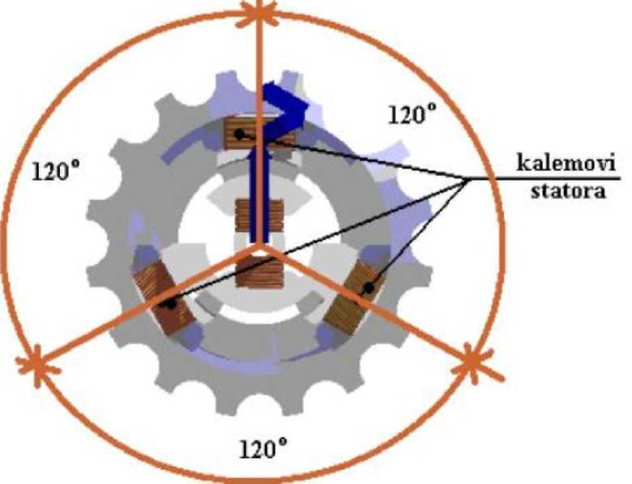
Slika 7. Sistem kalemova za dobijanje obrtnog polja

Kroz te kaleme je propustio svoju naizmjeničnu struju. Da bi vidio šta je uradio, uzeo je jedno jaje (vještačko naravno) i stavio ga unutar sistema. Jaje je počelo da rotira oko svoje aksijalne ose i to na svom vrhu. Ovakav sistem tri kalema se naziva trofazni sistem.Trofazni sistem naizmjeničnih struja najlakše stvara obrtno elektromagnetno polje, na čijem principu i danas rade asinhroni (indukcioni) motori, koji ne moraju imati provodnike na svom rotoru.

Kako naizmjenična struja mijenja svoju vrijednost tokom vremena, ona je u jednom trenutku jednaka nuli. Ova činjenica olakšava isključenje struje, što je takođe bitno za očuvanje opreme, jer struje mogu biti veoma velike. Inače, struja u toku jedne periode (koja traje 20ms ili pedeseti deo sekunde) tri puta bude jednaka nuli. Kao „drugi" bitan pronalazak, isto toliko važan, jeste Teslin indukcioni motor, danas poznatiji kao asinhroni motor. Motor ima ulogu da električnu energiju koju dovodimo na krajeve njegovog statora, pretvori uz pomoć elektromagnetnog obrtnog polja u mehaničku energiju koja se manifestuje obrtanjem rotora.

Kako asinhroni motor radi?
Vrlo jednostavno. Na kralemove statora se dovodi naizmjenična struja koja stvara promjenljivo elektromagnetno polje. Kada se neki provodni element (parče gvožđa, bekarni provodnik idr.) nađe u promjenljivom elektromagnetnom polju na njegovim krajevima se indukuje elektromotorna sila (ems) i kroz njega protiču struje. Kada kroz provodnik protiče struja, na njega dejluje sila koja teži da ga pomjeri. Ovo se upravo odigrava u gvožđu i na provodnicima.
Zašto je Teslin indukcioni motor tako poseban?
Poseban je zato što na njegovom rotoru nema namotaja (kao i na modelu Teslinog jajeta), a rotor se ipak okreće.
Dakle, Teslin indukcioni motor se sastoji od:
- magnetskog kola (gvožđe statora i rotora),
- električnog kola (bakarni namotaji na statoru).
Prvi Teslin indukcioni motor bio je dvofazni i bez žlijebova po unutrašnjem obimu statora. Ovo nije bilo dobro, jer sva sila koja je trebala da pokreće rotor djelovala je na provodnike umjesto na magnetno kolo rotora. To je bio veliki problem, jer te sile nisu male. Ovaj Teslin motor u početku, bio je napajan naizmjeničnom strujom od 133Hz. Bio je konstruisan sa istaknutim polovima. Sa Vestinghausom je sklopio ugovor od 250 000$ + 2,5$/KS (dolara po konjskoj snazi). Naravno, ovo nije dugo trajalo, pa je Tesla morao da se odrekne dodatka od 2,5$/KS na zahtjev (molbu) Vestinghausa koji je već počeo da grca u dugovima.
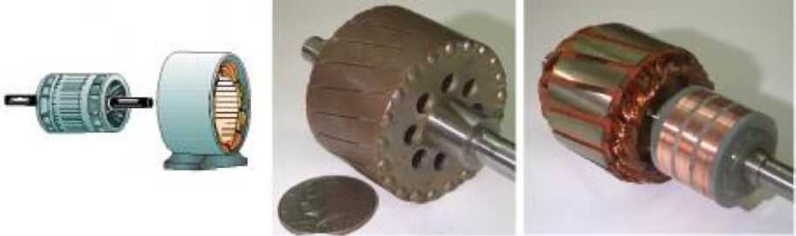Danas se asinhroni motori izrađuju za velike opsege snaga i brzina. Mogu biti snage do nekoliko desetina MW, a brzina obrtanja može dostići brzine od približno 3000 obrtaja u minuti. Bitna osobina ovih motora je u tome što povlače iz mreže od 6 do 10 puta veće struje od nominalne koju ima pri stalnom radu. Ovo je veoma težak udar za mrežu. Zato se asinhroni motori puštaju u rad preko nekih dodatnih uređaja. Savremeni asinhroni motori se sada izrađuju uglavnom kao trofazni. Oko 99% motora danas u svijetu su trofazni i jednofazni asinhroni motori. Pored asinhronog motora sa kaveznim rotorom, postoji i motor sa namotanim rotorom koji ima namotaje od bakra na svom rotoru.
Slika 8. Rotor (levo) i stator (desno) asinhronog motora sa kaveznim rotorom (bez namotaja na rotoru); Kavezni rotor asinhronog motora; Namotani rotor asinhronog motora
Nakon raskida ugovora sa Vestinghausom, Tesla počinje rad u oblasti struja visokih frekvencija.
Napravio je kalem sastavljen od nekoliko rezonantnih oscilatornih kola. Tesla je konstruisao mnogo različitih oscilatora koji se dosta razlikuju u konstrukciji.

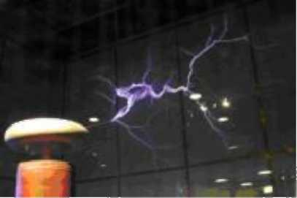
Slika 9. Oscilator visokog napona visoke frekvencije u australijskom muzeju
Prvi Teslin kalem je bio napravljen od staklene posude dimenzija 6 x 8 inča sa 60 do 80 navoja. U njemu se nalazi primar koji se sastoji od 8 do 10 navoja, i cijela kombinacija je potopljena u posudu sa mineralnim uljem.
Na osnovu ranijih istraživanja drugih naučnika, Tesla je razvio seriju različitih kalema koji su davali struju visokog napona i visoke frekvencije. U većini svojih eksperimenata koristio je mašine koje je sam izumio. Prvi kalemi su radili na principu proboja u zoni električnog luka (vazdušni prostor koji se nalazi između kuglastih elektroda).Ovo se isto može postići primjenom Ramkorfovog kalema, dva kondenzatora i još jednog specijalno konstruisanog namotaja između čijih krajeva se dešava proboj.
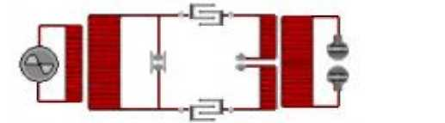Ramkorfov kalem se napaja iz glavnog izvora i na njegove krajeve su ravno vezana dva kondenzatora. Ispred njih, a paralelno Ramkorfovom namotu nalazi se prostor električnog luka. Elektrode na kojima se odvija električno pražnjenje su najčešće u obliku kugli, mada je Tesla koristio razne oblike elektroda (šiljak, ploča). Kondenzatori su napravljeni od pokretnih ploča koje su potopljene u ulje. Što su ploče bile manje to je pražnjenje bilo učestalije. One su, takođe, smanjivale i veliku samoinduktivnost sekundarnog namota.
Slika 10. Jedna od konstrukcija Teslinog oscilatora
Kondenzatori su zatim vezani na po jedan primar, drugog, specijalno dizajniranog namota. Oba primara imaju po 20 navoja gumom izolovane žice. Sekundar ima 300 navoja svilom izolovane žice.
Kasniji Teslini oscilatori su bili veći, i radili na mnogo većim naponskim nivoima. Kondenzatori su bili veći i potopljeni u ulje kako bi se umanjila korona. Ulje je koristio i kao izolaciju namota transformatora.
Moderni oscilatori koriste bifilarno motane namotaje na vazdušnom jezgru. Ovaj rezonantni transformator generiše vosoki napon na radio frekvencijama. Namotaj dostiže veliki napon koristeći energiju jednog rezonantnog kola (primara) prenoseći je na drugo rezonantno kolo (sekundar). Takođe, moderan Teslin oscilator je dizajniran da generiše dugačke električne lukove, dok je Teslin prvi oscilator bio konstruisan za bežičnu komunikaciju i prenos snage.
Tesla se dosta bavio radio tehnikom. Jedan od bitnijih radova bila je eliminacija smetnji u radio vezama. Tesla je znao da se prirodne i veštačke smetnje prostiru kroz zemlju i vazduh na potpuno isti način, i da i jedne i druge mogu da generišu i horizontalne i vertikalne elektromotorne sile (ems). U vazduhu se potencijal povećava oko 50V po stopi u vertikalnom pravcu, i zato nastaje naponska razlika od 20 ili čak 40 000V između gornjeg i dornjeg kraja antene. Mase naelektrisane atmosfere koje su stalno u pokretu izazivaju struju u provodniku koja nije ujednačena, već prilično haotična, što proizvodi impulsni šum u osjetljivoj telefonskoj slušalici. Što je viši terminal i veći prostor ispunjen žicama efekat je jači. Taj efekat je čisto lokalnog karaktera i malo ima veze sa pravim problemom.
Godine 1900. Tesla je usavršavao svoj bežični sistem, a jedan model aparata je imao 4 antene. Antene su pažljivo podešene na istu frekvenciju i paralelno povezane u cilju povećanja prijema iz bilo kog pravca. Kada je pokušao da utvrdi poziciju izvora prenesenih impulsa, svaki dijagonalno postavljen par bio je posebno vezan serijski sa primarnim kalemom za pobuđivanje kola detektora. U prvom slučaju zvuk u telefonu je bio dosta jak, dok ga u drugom slučaju uopšte nije bilo kao što je Tesla i očekivao. Dvije antene su neutralizovale jedna drugu, ali su se statičke smetnje javljale u oba slučaja. Korištenjem prijemnika koji su uzemljeni na dva mjesta, smetnje koje su posljedica naelektrisanja vazduha poništavaju se, a podložnost ostalim vrstama smetnji redukuje se na polovinu zbog usmjeračkih karakteristika kola.
Tesla je 1896. godine konstruisao jedan uređaj koji je mogao da obavlja više operacija. Taj uređaj se prvi put pojavio 1898. godine i izazvao je najveću senzaciju kao nijedan njegov izum do tada. To je bio brodić na daljinsko upravljanje bez žica. Njime se upravljalo sa dejstvom više kola, tako da je svaka interferencija bila isključena. Najčešće je koristio prijemna kola u obliku petlji kondenzatora.
Tih dana konstruisan je još jedan teleautomatski brod. Kretanje broda se kontrolisalo pomoću više zavojaka postavljenih u utrobu broda koji je potpuno hermetički zatvoren i mogao je da zaroni. Aparatura koju je konstruisao bila je slična kao i u prvoj verziji broda, samo sa malim dodatcima.
Tesla je dosta radio na sistemu za bežični prenos električne energije, tj. na prenos električne energije kroz prirodni medijum (zemlja, vazduh). Te eksperimente je obavljao u svojoj laboratoriji u Colorado Springsu.
Tesla je adaptirao jedan od svojih prijemnih transformatora u namjeri da eksperimentalno odredi električni potencijal Zemljine kugle i da odredi njegove učestale i slučajne promene. U sekundarno kolo transformatora bila je uključena specijalna naprava koja se sama vraća u početno stanje, a upravlja radom registrujućeg instrumenta. Primarno kolo je bilo jednim krajem spojeno sa zemljom i sa jednim uzdignutim krajem čija se kapacitivnost može podešavati. Promene potencijala su izazivale električne udare na primaru, oni su proizvodili struje u sekundarnom kolu, a srazmjerno tim strujama djelovao je registrujuči instrument preko svoje specijalne naprave. Utvrđeno je da Zemlja bukvalno treperi od električnih vibracije. Tada je Tesla sa svojim pomoćnikom Levenštajnom ekspeimentalno dokazao postojanje stacionarnih talasa za koje je i sam mislio da tako nešto nije moguće. Dakle, naša planeta se i pored tako ogromnih dimenzija ponašala kao jedan provodnik ograničenih dimenzija. Ovo je bio osnov Teslinog razmišljanja o mogućnosti slanja telegrafskih poruka bez živa na bilo koju daljinu, pa čak i prenošenja energije u neograničenim količinama na bilo koju udaljenost na Zemlji i to bez ikakvih gubitaka.

2.5 Istraživanje na polju struja visokih frekfencija

Nakon svog epohalnog otkrića - obrtnog magnetnog polja (1882. godine) i patenata iz oblasti polifaznih struja, Nikola Tesla je svoja istraživanja usmjerio ka jednoj drugoj oblasti. Naime, želio je da ostvari prenos električne energije bez gubitaka, koji se neminovno i dominantno javljaju usljed postajanja otpora u provodnicima. Taj svoj naum je i javno najavljivao.
Svoja istraživanja na ovom polju je prvobitno započeo u laboratoriji na Petoj aveniji, ali je ta laboratorija uništena u požaru 1895. godine. Taj gubitak je za Teslu bio ogroman. Osim gubitka važnih spisa, u vatrenoj stihiji su nestali i svi instrumenti, aparatura i alat koji je Tesla koristio u svojim istraživanjima. Ovakav gubitak bi najverovatnije potpuno psihički slomio pojedine istraživače, ali budući da je Tesla bio posebna vrsta ljudi njemu se to nije desilo. On je svu svoju aparaturu, kalemove, transformatore, šeme veza, držao u svojoj glavi, tako da je u svojoj novoj laboratoriji u Hjuston ulici u Njujorku iz glave krenuo u rekonstrukciju svega uništenog. Tu je uz pomoć visokofrekfentnog transformatora prečnika kalema 244 cm stvarao napone od dva do četiri miliona volti. Ipak, urbana sredina grada Njujorka nije odgovarala potrebama Tesle i njegovim eksperimentima. Iz tog razloga 1898. godine počela je potraga za odgovarajućom lokacijom.
Uz pomoć advokata Leonarda Kurtisa (Leonard E. Curtis), početkom 1899. godine izabrana je visoravan na Pajks Piku u blizini Colorado Springsa. Takođe su bila obezbeđena potrebna novčana sredstva i električna energija koja je napajala novu laboratoriju.
U to vrijeme Tesla je bio zvijezda u usponu, uvijek praćen novinarima. Tu medijsku pažnju on je znalački koristio za samoreklamiranje.
Prije odlaska u Colorado, Tesla je u svom istraživačkom radu imao dosta vremena posvećenog oblasti visokofrekfentnih struja. Otkrio je da takve vrste struja imaju karakteristična fizioloska dejstva na ljude, te da je moguće primjeniti ih u medicini. Takođe je na svojim predavanjima prikazivao dejstvo visokofrekfentnih struja na cijevi ispunjene gasom. Cijevi ispunjene razrijeđenim gasom bi svijetlile iako ne bi bile spojene žicama sa izvorom struje. Ovakvi eksperimenti su bili prvi tog tipa, odnosno primeri bežičnog prenosa električne energije i početak jedne nove ere u Teslinim istraživanjima.
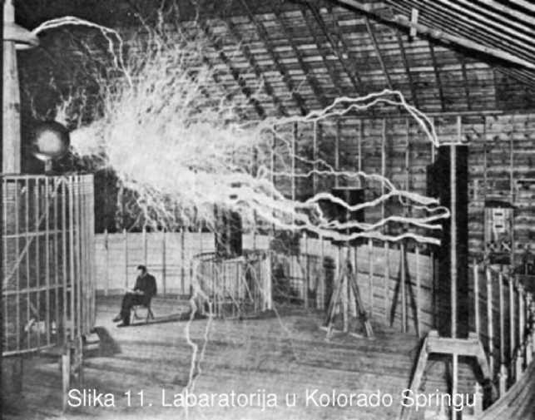
2.5.1 Colorado Spring-Već 2. juna Teslina laboratorija je bila operativna, odnosno spremna za rad. Eksperimenti su najčešće bili izvođeni noću jer je tada Tesla raspolagao električnom energijom koju mu je obezbjeđivala the City Electric company. Sve je rađeno u potpunoj tajnosti, odnosno pristup laboratoriji je, osim Tesli, bio dozvoljen još samo njegovim saradnicima. U periodu od 1. juna 1899. do 7. januara 1900. godine Tesla je najviše pažnje u svojim istraživanjima posvećivao generatoru visokofrekfentnih struja, prijemnicima za male signale i različitim interesantnim mjerenjima. Pomoću svog visokonaponskog oscilatora razvio je napone reda deset miliona volti. Spektakularni eksperimenti su bili vidljivi kilometrima unaokolo. Nakon svih svojih ispitivanja i istraživanja, a nekoliko dana prije odlaska iz Colorado Springsa, Tesla je napravio niz fotografija spoljašnosti i unutrašnjosti laboratorije. Na pojedinim slikama se jasno vide zastrašujuce varnice dužine nekoliko desetina metara. U to vreme on je bio jedini koji je tako nešto mogao da izvede.
Poučen ranijim lošim iskustvom sa uništenim materijalima ovaj veliki naučnik je svakog dana bilježio svoja zapažanja i do detalja opisivao svoje eksperimente. Na osnovu tih spisa u izdanju muzeja Nikole Tesle u Beogradu a kasnije i Zavoda za udžbenike i nastavna sredstva, nastala je knjiga "Dnevnik istraživanja iz Colorado Springsa 1899 - 1900". Velike zasluge za izdavanje ovog djela Nikole Tesle pripadaju akademiku prof. dr Aleksandru Marinčiću, koji je bio glavni redaktor. Nakon povratka u New York a na nagovor svog prijatelja i urednika časopisa the Century Nikola Tesla je napisao esej "Problem povećanja ljudske energije". Esej je izazvao neverovatno veliko interesovanje budući da je u njemu Tesla objavio rezultate svojih istraživanja.

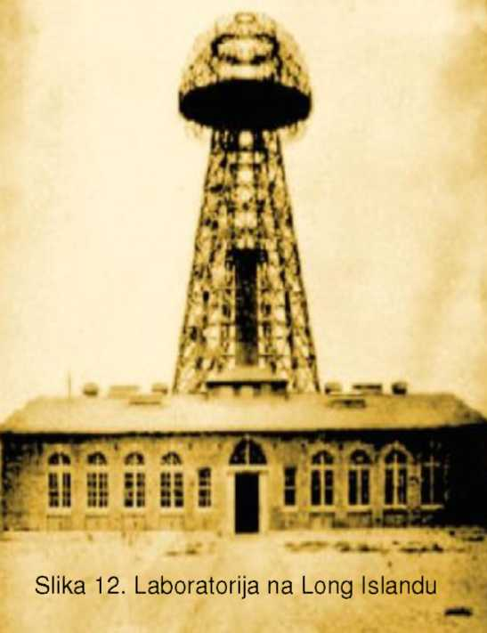

2.5.2 Long Island-Uslijedio je nastavak istraživanja na polju bežičnog prenosa. Kako je medijski bio dosta reklamiran skrenuo je na sebe pažnju mnogih jakih finansijera. Jedan od njih je bio i J.P. Morgan. Sa Morganom Tesla nije ranije sarađivao, šta više u "Ratu struja" su bili na suprotnim stranama, ali stvari su se promijenile. Tesla je 1901. godine započeo svoj projekat "Svetski telegrafski sistem" i za lokaciju svoje nove laboratorije izabrao Long Island. Tu je započeta izgradnja velike laboratorije u kojoj je Tesla želio da potvrdi svoje ranije pretpostavke i da pokuša da ostvari prenos signala na veću udaljenost. Ideja je bila da se pošalju radio poruke preko Atlantika do obale Engleske. Takođe, Tesla je za potrebe prenosa energije bežičnim putem namjeravao da iskoristi samu planetu Zemlju i činjenicu da pri nekim učestalostima ona dolazi u rezonansu. Smatrao je da zemlja stupa u rezonansu na 6, 18 i 30 Hz. Tek će se šezdesetih godina prošlog vijeka neko usuditi da ponovi ovakvu vrstu eksperimenta i utvrdi da su priblizno tačne vrijednosti rezonanse Zemljine kugle na 8.14 i 20 Hz.

Ovo istraživanje je Teslu toliko okupiralo da je on pomalo i zanemario "telegrafiju", odnosno radio prenos. Sa mnogo jeftinijom aparaturom Markoni je preduhitrio Teslu i uspio prvi da uspostavi transatlantsku komunikaciju. Ovo je razočaralo Teslinog glavnog finansijera Morgana i on je vec 1902. godine obustavio priliv novca. Tesla se ipak nije predavao. Pokušao je da objasni Morganu da ono što je Markoni izveo nije ništa spektakularno i da je on to mogao da izvede ranije a da su glavni ciljevi njegovog istraživanja:
- prenos malih iznosa energije i izazivanja slabih dejstava, jedva mjerljivih osjetljivim uređajima;
- prenos značajnih iznosa energije čime se eliminiše potreba za osjetljivim uređajima i omogućava siguran rad bilo koje aparature koja zahteva malu snagu; i
- prenos snage u iznosima od industrijskog značaja".

Morgan je bio iznerviran ovakvim stavom, smatrao je da mu je Tesla utajio informacije i više nikada nije htjeo ni da čuje za njega i njegova istraživanja. Tesla se okrenuo drugim finansijerima i pokušavao je da pronađe novi izvor kapitala. Međutim, pošto mu je jedan od finansijski najmoćnijih ljudi toga vremena okrenuo leđa to je bilo dosta teško. To je 1905. godine uslovilo Teslin prestanak na istraživanju ove oblasti. Iako je u svojim kasnijim člancima i naučnim radovima više puta pominjao bežični prenos energije, nije uspio da zainteresuje nikoga da uloži u ovakva istraživanja. Do svojih posljednjih dana bio je uveren da su njegove ideje realne i da će se u budućnosti ostvariti.

2.5.3 Sudbina laboratorija-Laboratorija u Coloradu je demontirana pet godina pošto je Tesla napustio. Neposredno prije toga u lokalnim novinama se pojavila vijest da je Tesla tužen za utrošenu električnu energiju od 1. juna 1903. do 31. marta 1904. godine. Da bi se podmirili navedeni dugovi laboratorija je prodata za cijenu drvene građe, a Teslini instrumenti su bili sklonjeni negdje da ih on preuzme. Što se tiče nezavršene laboratorije na Long Islandu i velikog tornja i oni su doživeli sličnu sudbinu. Zbog nagomilanih računa koji su stizali Tesli i ona je prodata na aukciji. Danas se na tom mjestu nalazi zgrada kompanije AGFA.
Nesumnjivo je da je Tesla bio pionir u svim oblastima u kojima je djelovao. On je mnoge grane elektrotehnike praktično i osnovao. Ipak, iako je svoje ideje o bežičnom prenosu energije pokušavao da realizuje još prije više od sto godina, ni danas taj poduhvat niko nije ostvario. Izuzetak su prenosi malih snaga. Svakodnevno, korištenjem svojih mobilnih telefona mi učestvujemo u jednom procesu bežičnog slanja i primanja energije. Nažalost, transmisija većih snaga je za sada neostvariva iz razloga prevelikih gubitaka. Možda će jednog dana neko krenuti stopama ovog velikana i pronaći način da ostvari životni san Nikole Tesle.

III Nagrade i počasti

3.1 Tesla kao mijerna jedinica
Tesla je jedan od samo 14 svjetskih znanstvenika po kojima je nazvana fizikalna jedinica u međunarodnom sistemu. Osim njega, ta rijetka čast pripala je još Newtonu, Pascalu, Ohmu, Coulombu, Volti, Jouleu, Amperu, Faradayu, Wattu, Weberu, Henryju, Kelvinu i Hertzu. Tesla je mjerna jedinica za elektromagnetsko polje, a oznaka je T. U tom elitnom društvu Tesla je najmlađi (rođen 1856.), a najstariji je Pascal (rođen 1623.). Tesla je među svjetskim zaslužnicima po kojima su astronomi nazvali brda i kratere (promjera 43 km) na Mjesecu. U ovom se slučaju našao u društvu jednoga drugoga hrvatskog velikana - Ruđera Boškovića, ali i, primjerice, Isaaca Newtona, Alberta Einsteina i Julija Cezara. U SAD postoji grad Tesla, u Kanadi jezero Tesla, a i jedan asteroid nosi po njemu ime.
Objavio je radove iz fizike u kojima je iznosio originalne ideje koje su se kasnije ostvarile. U čast stogodišnjice Teslina rođenja Međunarodna elektrokomisija nazvala je njegovim imenom jedinicu elektromagnetske indukcije Tesla (znak - T).
U Češkoj jedna tvornica sijalica nosi njegovo ime, dok u Hrvatskoj postoji fabrika
Nikola Tesla - Ericsson koja se prvenstveno bavi telefonijom, no
u mnogim drugim zemljama poput SAD, V.Britanije, Rusije,
tatu Njemačke postoje tvrtke koje nose njegovo ime. Bio je
^{r}j~¹ ₌ inspiracija i Konstantinu Koukias za skladanje opere Tesla:
1X1 svjetlost u njegovim rukama, soft metal bandu iz Sacramenta za ime, te kao tema za prvu računalnu tj. elektronsku operu.

Jedinica tesla [T] je definisana kao jedan veber [Wb] kroz
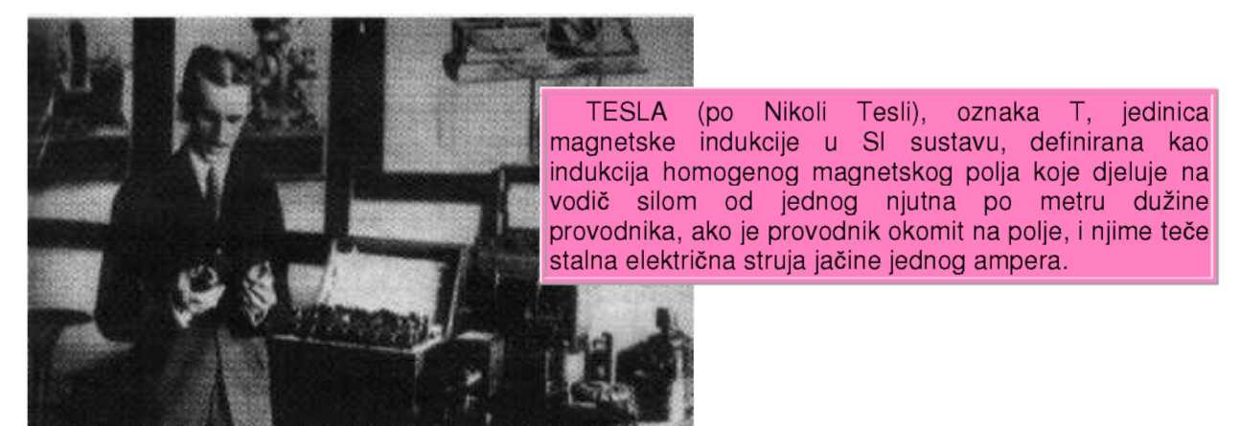jedan metar kvadratni [m2]
Slika 13. Nikola Tesla
3.2 Trinaest puta počasni doktor nauka
Autorica izložbe Milica Kesler govorila je o eksponatima, rekavši da je Tesla šest puta odlikovam, 13 puta proglašen počasnim doktorom nauka (a od strane univerziteta Yale i za počasnog magistra), te da je bio prvo dopisni, a potom i redovni član Srpske akademije nauka. Tokom Teslinog života postojali su periodi kada se činilo da su se različite naučne institucije utrkivale koja će ga prije nagraditi svojim odličijima, a među njima se ponekad pojavljuju i mala i nepoznata udruženja, koja su vremenom postala institucije vrijedne pažnje. Zbog raznorodnosti povoda, ličnosti, udruženja i institucija koje su Teslu primale u svoje redove, odlikovale ili slavile, diplome su tematski razvrstane u sedam grupa: diplome koje su pratile odlikovanja, diplome koje su pratile medalje, povelje počasnih doktorata (i jednog magisterija), diplome akademija nauka, diplome stručnih udruženja, diplome raznoraznih udruženja i svečane čestitke za 80. rođendan. Šarolikost je zastupljena i u jezicima na kojima su diplome ispisane: na srpskom, engleskom, francuskom, njemačkom, češkom, bugarskom, rumunjskom i latinskom. Milica Kesler je uz diplome izložila i pojedina pisma, koja bi trebala rastumačiti razloge ukazivanja počasti i pokazati što su takve počasti značile samome
Tesli.

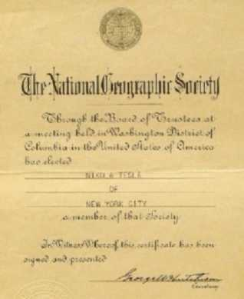Nakon službenog otvaranja, Milica Kesler i Stojiljković bili su obasuti pitanjima zainteresiranih iz kojih se vidjelo da Teslu još uvijek prate kontroverze. "Ljudi veruju da je Tesla bio čarobnjak i da su iz njegove glave, dok kažeš 'puf', nastajali pronalasci i otkrića", kaže Milica Kesler, koja naglašava da mnogi posjetioci Muzeja traže da vide njegove crteže i malo su razočarani kad vide da su to samo skice. "Za Teslu su radili brojni crtači i to oni najkvalitetniji", podsjeća ona. O tome što je Tesla osjećao kad je primao diplome i da li je volio kad su one bile popraćene š a r e n i m p a p i r i ma s ispisanim ciframa punim nula, kaže: "Bilo mu je vrlo drago kad bi primio neku diplomu, povelju ili medalju jer je volio kad ga vole i to mu je godilo". Za drugi dio pitanja
Slika 14. Jedna od diploma Nikole Tesle

ukazuje na pismo iz udruženja "Plava olovka" (Blue Pencil) u kome se vidi da je diplomu potpisao blagajnik, što ukazuje i na moguću novčanu nagradu.

IV Dodatak

4.1 Patenti Nikole Tesle izdati u SAD-u

Br.  patenta | Datum | Br.  prijave | Datum | Naziv
424,036 | 25.5.1890. | 311,416 | 20.5.1889. | Elektromagnetski motor
428,057 | 13.5.1890. | 312,069 | 25.5.1889. | Piromagnetski električni generator
433,700 | 5.8.1890. | 345,388 | 26.3.1890. | Elektromagnetski motor izmjenične struje
433,701 | 5.8.1890. | 345,389 | 26.3.1890. | Motor izmjenične struje
433,702 | 5.8.1890. | 345,390 | 28.3.1890. | Električni transformator ili indukcijski uređaj
433,703 | 5.8.1890. | 346,603 | 4.4.1890. | Elektromagnetski motor
445,207 | 27.1.1891. | 311,417 | 20.5.1889. | Elektromagnetski motor
447,920 | 10.3.1891. | 366,734 | 1.10.1890. | Način podešavanja lučnih lampi
447,921 | 10.3.1891. | 371,554 | 15.11.1890. | Generator izmjenične električne struje
454,622 | 23.6.1891. | 390,414 | 26.4.1891. | Sistem električnog osvjetljenja
455,067 | 30.7.1891. | 379,251 | 27.1.1891. | Elektromagnetski motor
455,068 | 30.6.1891. | 386,666 | 27.3.1891. | Mjerač električne energije
455,069 | 30.6.1891. | 392,669 | 14.5.1891. | Električna sijalica
459,772 | 22.9.1891. | 306,165 | 6.4.1889. | Elektromagnetski motor
462,418 | 3.11.1891. | 380,182 | 4.2.1891. | Način i uređaj za konverziju i distribuciju električne struje
464,666 | 8.12.1891. | 399,312 | 13.7.1891. | Elektromagnetski motor
464,667 | 8.12.1891. | 401,356 | 1.8.1891. | Električni kondenzator
487,796 | 13.12.1892. | 273,992 | 15.5.1888. | Sistem električnog prijenosa energije
511,559 | 26.12.1893. | 293,051 | 8.12.1888. | Električni prijenos energije
511,560 | 26.12.1893. | 293,052 | 8.12.1888. | Sistem električnog prijenosa energije
511,915 | 2.1.1894. | 292,475 | 3.12.1888. | Električni prijenos energije
511,916 | 2.1.1894. | 483,562 | 19.8.1893. | Električni generator
512,340 | 9.1.1894. | 479,804 | 7.7.1893. | Transformatori za elektromagnete
514,167 | 6.2.1894. | 416,773 | 2.1.1892. | Električni provodnik
514,168 | 6.2.1894. | 482,194 | 2.8.1893. | Sredstva za proizvođenje električnih struja
514,169 | 6.2.1894. | 483,563 | 13.8.1893. | Oscilacijski stroj
514,170 | 6.2.1894. | 493,776 | 2.1.1892. | Električna sijalica
514,972 | 20.2.1894. | 416,774 | 2.1.1892. | Sistem električne željeznice
524,426 | 14.8.1894. | 288,677 | 20.10.1888. | Elektromagnetski motor
555,190 | 25.2.1896. | 273,993 | 15.5.1888. | Motor izmjenične struje
567,818 | 15.9.1896. | 595,928 | 17.6.1896. | Električni kondenzator
568,176 | 22.9.1896. | 588,534 | 22.4.1896. | Uređaj za proizvođenje struja visokih frekvencija i napona
568,177 | 22.9.1896. | 595,927 | 17.6.1896. | Uređaj za proizvođenje ozona
568,178 | 22.9.1896. | 596,262 | 20.6.1896. | Način podešavanja aparata za proizvođenje struja visokih frekvencija
568,179 | 22.9.1896. | 598,130 | 6.6.1896. | Način i uređaj za proizvođenje struja visokih frekvencija
568,180 | 22.9.1896. | 598,552 | 9.6.1896. | Uređaj za proizvođenje struja visokih frekvencija
577,670 | 23.2.1897. | 604,723 | 3.9.1896. | Uređaj za proizvođenje struja visokih frekvencija
577,671 | 23.2.1897. | 611,126 | 5.11.1896. | Proizvodnja električnih kondenzatora, transformatora i  sl.
583,953 | 8.6.1897. | 609,292 | 19.10.1896. | Uređaj za proizvođenje struja visokih frekvencija
593,138 | 2.11.1897. | 628,453 | 20.3.1897. | Električni transformator
609,245 | 16.8.1898. | 666,518 | 2.12.1897. | Rotacijski prekidač
609,246 | 16.8.1898. | 671,897 | 28.2.1898. | Rotacijski prekidač
609,247 | 16.8.1898. | 673,558 | 12.3.1898. | Rotacijski prekidač
609,248 | 16.8.1898. | 673,559 | 12.3.1898. | Rotacijski prekidač
609,249 | 16.8.1898. | 673,560 | 12.3.1898. | Rotacijski prekidač
609,250 | 16.8.1898. | 683,524 | 17.2.1897. | Električni upaljač za plinske strojeve
609,251 | 16.8.1898. | 683,525 | 3.6.1897. | Rotacijski prekidač
611,719 | 4.10.1898. | 661,403 | 10.12.1897. | Rotacijski prekidač
613,735 | 8.11.1898. | 678,127 | 19.4.1898. | Rotacijski prekidač
613,809 | 8.11.1898. | 684,934 | 1.7.1898. | Način i uređaj za upravljanje mehanizama pokretnih brodova ili vozila

Zaključak

Nikola Tesla je naučnik koji je rođen u devetnaestom stoljeću, živio u dvadesetom, a mnogi smatraju da je zapravo 21. stoljeće Teslino. Nemoguće je govoriti o broju njegovih pronalazaka jer dosta njegovih izuma je do danas ostalo nepoznato. Tesla je bio svestrana ličnost, te su i njegovi izumi našli primjenu u mnogim naukama, međutim najznačajnija je primjena u elektrotehnici, odmah zatim u mašinstvu, te oblastima telekomunikacije i medicine. Pripada mu i zasluga za iskorištavanje hidropotencijala Nijagarinih vodopada, te je ta prva hidroelektrana koristila Teslin polifazni sistem.
Njegovi najpoznatiji izumi su svakao:
- Teslin transformator (i generator)
- Struja visoke frekvencije (Teslin oscillator)
- Indukcioni motor (poznat kao asinhroni motor)
- Teledirigovani čamac (čamac sa daljinskim navođenjem)
- Sijalice
- Prenos električne energije na daljinu bežičnim putem

Međutim Teslino najveće dostignuće u elektrotehnici iz oblasti energetike je svakako naizmjenična struja. Naizmjenična struja ima velike prednosti nad jednosmjernom. Jedna od prednosti jeste smanjenje gubitaka prilikom prenosa električne energije od elektrana do krajnjih potrošača, što je veoma važno.
Koliki je zapravo naučnik bio Tesla govori to da je jedan od četrnaest znanstvenika po kojima je nazvana jedna fizikalna jedinica u međunarodnom sistemu (Tesla - T), te činjenica da je trinaest puta proglašen počasnim doktorom nauka. Danas, kada je prošlo preko pedeset godina od njegove smrti u cijelom svijetu postoje tvornice, aerodromi, škole, gradovi, brda i krateri na Mjesecu, pa čak i asteroid sa ponosom nose ime ovog velikog naučnika Nikole Tesle.

Bio je pionir u svim oblastima u kojima je djelovao, mnoge grane elektrotehnike je on I osnovao. Još prije sto godina pokušao je da realizuje ideju o bežičnom prenosu energije, no ni do danas to niko nije uspio, izuzetak je prenos malih snaga, u čemu svakodnevno učestvujemo koristeći svoje mobilne telefone.
Nažalost, transmisija većih snaga je za sada neostvariva iz razloga prevelikih gubitaka. Možda će jednog dana neko krenuti stopama ovog velikana i pronaći način da ostvari životni san Nikole Tesle.

Literatura:
Aleksandar Milinkovic "Teslino tajno oruzje" - Beoknjiga Aleksandar Milinkovic "Pronalazač za treći milenijum" - Beoknjiga
Margaret Čejni "Tesla, čovek van vremena" - Samizdat B92 Kosta Dimitrijević "Nikola Tesla srpski genije" - Prometej Nikola Tesla "Moji izumi" - Gramatik Internet:
- http://www.b92.net/tesla/izumi.php7start
- http://www.b92.net/tesla/zivot.php?nav_id=203894
- http://www.znanje.org/i/i26/06iv08/06iv082126/biografija.htm
- http://hr.wikipedia.org/wiki/Nikola_Tesla
- http://public.carnet.hr/zuh/velikani/teslak.htm
- http://www.moljac.hr/biografije/tesla.htm
- http://www.scribd.com/doc/2843747/Izumi-Nikole-Tesle

www.maturski.org

